教学内容 |  | 义务教育课程标准试验教科书小学 数学 二年级 上 册
教学课题 |  | 角的初步认识
主备教师 |  | 尚迪 | 审核人 | 宋禹宁
教学课时 |  | 第一课时 | 授课教师 | 尚迪
学习目标 |  | 1、结合具体情境，能正确列出加减混合和含括号的混合算式。  2、通过自主探究加减混合算式的计算，迁移类推出混合运算的计算方法以及竖式的简便写法。  3、通过不同形式、不同内容的实际问题解决，提高解决实际问题的能力。
学习重点 |  | 在直观认识角的活动中，形成关于角的正确表象。
学习难点 |  | 在直观认识角的活动中，形成关于角的正确表象。
教学准备 |  | 课件，教案，活动角。
教 学 流 程 |  |  |  |  | 二次备课
（一）创设情境，导入新课
教师：同学们，你们喜欢看《喜洋洋》这个动画片吗？
教师：今天老师把他们带过来了，它们还给同学们带来了神秘的礼物，同学们来猜一猜看看是什么礼物?
学生：三角形，五角星，长方形。
教师：同学们你们真棒，这三个图形中还存在一个新朋友，你能找到他吗？
学生：角
教师：你们瞧在主题图的钟面上、剪刀上、双杠上呈现色线，标示出角。
教师：这些图形叫作“角”，今天我们一起来认识它！（板书课题：角的初步认识。）
（二）合作交流，探求新知
1．结合情境，认识角
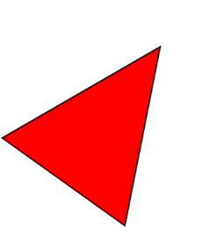

教师：你们瞧！老师把他们剪下来了？同学们看一下。
教师：大家手里都有三角尺，请拿出来。然后我们一起来像这样指一指，再用手顶一顶、摸一摸，看看你有什么发现，把你的发现告诉同桌。
学生小组活动并交流。
教师：看来，同学们对角已经有了一些初步的认识。老师这里还有一些物品（课件出示例1中剪刀、钟面、三角尺的实物图，如下图，但不呈现红色线）。仔细观察，这些物品中有角吗？谁上来指一指？
学生每指完一个角，像上图中那样呈现红色线标示角。
教师：大家指的非常正确！下面为了方便大家观察，我将这些物品隐去（课件呈现从实物图中抽象出角的图形，如下图，但不呈现其中的文字）。
教师：下面请同学们观察这三个角，然后和你的同桌说一说你有什么发现。
学生认真观察后，在小组内交流想法。
小组交流后组织全班交流，在学生发现角的共同点的基础上，教师给出角的各部分的名称。
2．实际操作，丰富认识
教师：课前，老师给每个人准备了一个小信封，现在请大家打开信封，看看里面都有什么（注：课前准备的两根彩色硬纸条和一个按扣）。
教师：下面就请大家开动脑筋，想办法用它们做成一个角，看谁最先做出来！
学生做活动角。
教师：都做完了吗？
教师：下面，老师有个问题想请大家思考一下。要使你做的角和同桌做的角一样大，你们应该怎么做？通过什么办法就能知道两个角一样大了呢？下面请同桌两人合作探索一下。
学生合作后组织全班交流，在交流和操作示范中使学生明确用叠合法比较角的大小的具体方法。
教师：同学们都很善于发现。老师也做了一个活动角（呈现自己做的锐角）。现在，请大家想一想，要把你手中的角变得比我的角大（小），你该怎么办？
学生思考后，教师点几名学生说说自己的角应该怎样变，怎么就知道自己的角比老师的角大（或小）了，教师要走到学生中间和学生一一相比。
教师：很好，下面再请同学们像老师这样张开活动角，然后逐渐合拢活动角，并且认真思考一下，看一看你有什么发现。
教师：你发现了什么？
在学生汇报的基础上使学生体会角的大小与两条边张开的程度有关。
教师：刚才我们用纸条作了活动角，你能用纸折出自己喜爱的物品吗？
教师：老师对你折的物品有一个要求，就是你折的物品中要有角。
学生折纸后，教师让学生指明其中的角。
3．在生活中找角
教师：同学们都很有创造力，而且也都正确地指出了角，值得表扬。其实啊，角在我们的生活中随处可见。下面，就请你和同桌一起，在我们的教室中找一找，看看哪些物体的表面有角。
学生自由找角后汇报。
4．教学例2——画角
教师：刚才咱们找到了这么多的角，你们想不想把它画出来呢？
教师：好，下面请同学们先想一想应该怎样画角，再和同桌交流一下，然后自己尝试着画出一个角。
学生思考后小组交流，尝试画角，之后教师组织全班汇报，引导学生突出角的构成特点。
教师：很好！看来同学们很有探索精神！下面请你观察老师是怎样画角的。
教师边示范画角边说明，重点突出“向不同方向画两条笔直的线”，并请学生说一说教师画角的方法，之后学生再自己画角。
教师挑出有代表性的作品加以展示，并请学生说说自己画角的感受，再让学生在互评中体会画的方法，巩固角的构成。
（三）巩固练习
1．练习八第2题
教师：老师收集了一些图形（呈现下图），请大家判断一下哪些是角，哪些不是角，并说出你的理由。
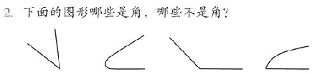
2．练习八第3题
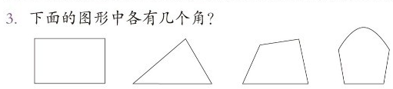
注意在学生独立完成后组织交流汇报，重点让学生说说是哪几个角。
3．练习八第5题
（四）课堂总结
教师：同学们，今天我们认识了角，下面谁来说一说，你知道了角的哪些知识？
教师：很好！看来大家的收获真不小！下面老师发给每个同学一张评价卡，请你对自己在这节课上的表现作一个评价：认为我真棒的画上一个大拇指，认为还要继续努力的画上一个笑脸。并把这张评价卡保存在自己的成长记录袋里。
（五）板书设计
角的初步认识
一个角有1个顶点，2条边。

课
后
反
思

